增量式编码器
PPR(1-16384)

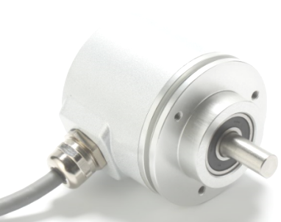
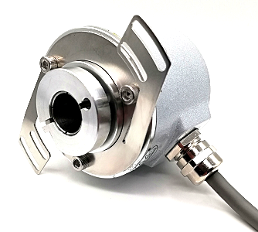


★在使用编码器前，请完整阅读下面的说明，正确使用！

机械参数 |  | 电气参数
转速 | 6000转/分 | 工作电压 | 4.75-30VDC
主轴负载 | 轴向40N，径向100N | 消耗电流 | < 50mA (24Vdc)空载
抗冲击 | 1000m/s²(6ms),等于100g | 输出信号 | PPR(1-16384)推挽式（HTL）TTL、集电极开路
抗振动 | 200m/s²(10-2000Hz),等于20g | 矩形相信偏移 | 90°±4.5°
允许轴向窜动 | ±1.5mm | 最大响应频率 | 1MHz
允许径向跳动 | ±0.2mm | 最大消耗电流 | 40mA每通道
外形结构 | 60mm外径，实心轴，盲孔轴 | 反极性保护 | 有
连接形式 | 8芯屏蔽电缆或航空插头 | 工作温度 | -40℃~85℃

可靠的  - 具有安全锁（Sa fety-Lock TM）式设计的坚固轴承结构，可以提供更高的抗振动性和防安装误差性  - 最高IP68等级和宽广的工作温度范围-40℃...+85℃  - 通过RS485接口可对编码器的脉冲数进行任意设置 | 性能优化  - PPR（1-16384）任意设置  - RS485接口可做为单独信号输出  - 控制周期短。频率最快可达1MHz  - 超宽工作电压:4.75-30VDC
注：些款编码器的脉冲数出厂前已按要求设置好，使用过程中如需修改脉冲数订货时请注明。并向厂家索取修改操作方式。

接线图：
功能
Vcc | 棕色 | 棕色 | 棕色 | 棕色
GND | 白色 | 白色 | 白色 | 白色
A | 灰色 | 灰色 | 灰色 | 灰色
B | 粉色 | 粉色 | 粉色 | 粉色
屏蔽 | 网 | 网

带RS485修改脉冲数的指令如下：
配置：波特率19200、数据位8、停止位1、无校验、
指令：44 00 01 46 31 36 33 38 34 0D（脉冲数16384）

机械尺寸图：
夹紧同步法兰 ( 电缆输出或插头输出可选 )
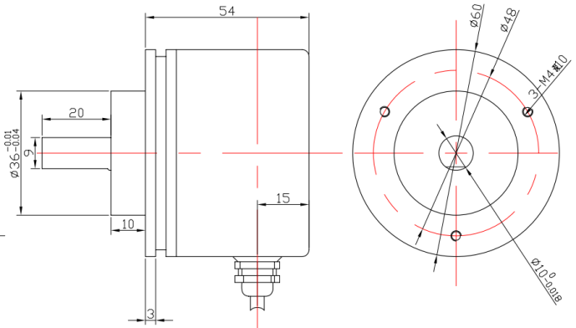

60mm外径 6/8/10mm轴径可选 20mm轴长 轴向出线可选

夹紧法兰 ( 电缆输出或插头输出可选 )
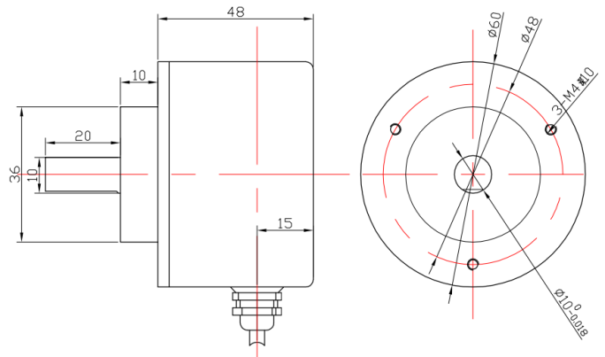

60mm外径 6/8/10mm轴径可选 20mm轴长 轴向出线可选

同步法兰/伺服法兰 ( 电缆输出或插头输出可选 )
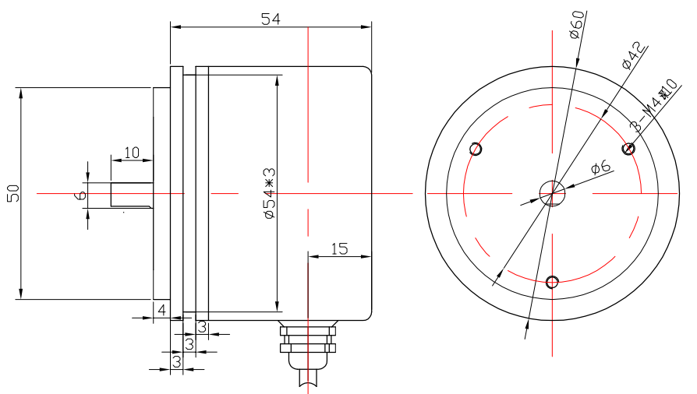

60mm外径 6mm轴径 10mm轴长 轴向出线可选

盲孔型/半通孔法兰 ( 电缆输出或插头输出可选 )
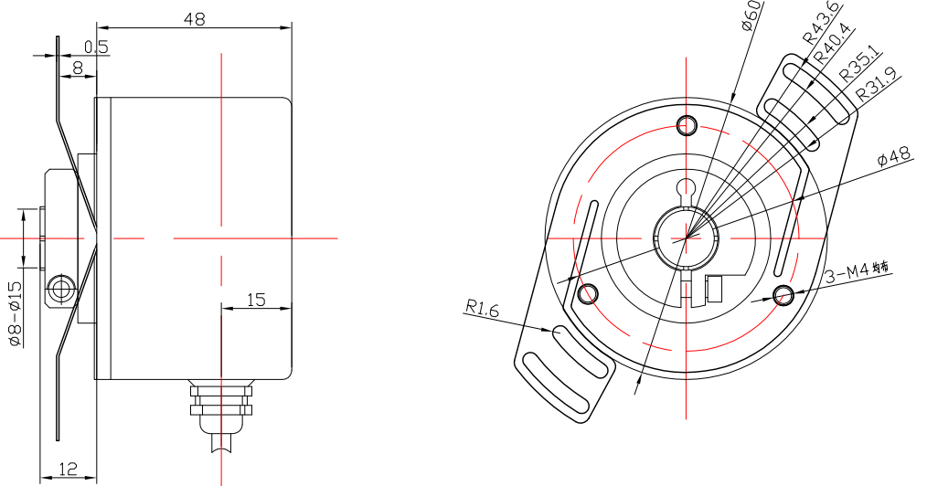

60mm外径 8-15mm孔径可选 20mm孔深 轴向出线可选

输出相位：

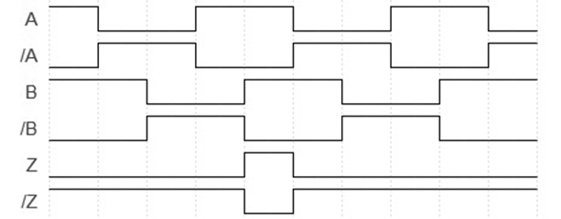

输出电路：

输出电路 | 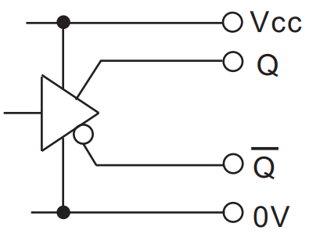 | 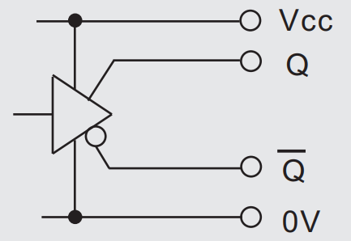 | 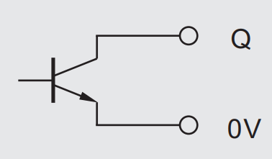
输出电路 | TTL | HTL | 集电极开路
电源电压 | 5±0.25 or 10...30 | 4.75...30 | 4.75...30
信号数 | A、B、Z、/A、/B、/Z | A、B、Z、/A、/B、/Z | A、B、Z、（/A、/B、/Z）
消耗电流 | Max.50mA | Max.50mA | Max.30mA
允许负载 | Min.20mA | Min.20mA | Min.20mA
信号高电平 | Min.2.5V | Min.Vcc*70% | Min.Vcc*70%
信号低电平 | Max.0.5V | Max.0.5V | Max.0.5V
电源保护 | 有 | 有 | 有

注意事项：（如未仔细阅读注意事项，而造成编码器的损坏，不在质保范围内。）

* 编码器属精密仪器,请勿敲击、撞击或跌落编码器,尤其在转轴端，请轻拿轻放,小心使用。
* 保证编码器电源在5.75-30Vdc范围内,并做好隔离,防止电网内大型起动电气对编码器产生冲击。
* 在强电磁干扰的环境下,延长信号线应使用推荐的专用线,如对绞屏蔽电缆。
* 编码器信号线应做到良好接地：2米之内的近距离,电缆里面的屏蔽网两端均应接地；较远距离,编码器金属外壳接地,编码器自带电缆屏蔽网悬空,信号延长电缆屏蔽网在信号接收端单端接地；若信号电缆较长或在户外使用时,应将信号电缆套上金属铁管,并且金属管两端接地使用。
* 脉冲信号线是带电压的，使用时应防止信号线短接或与电源短接，没用到的信号线做好绝缘处理；禁止带电插拔，通电时确保电缆各芯线同时接通。编码器必须断电并无静电焊接或连接，先焊接或连接0V线；排线时，请勿猛力拉拽电缆。
* 编码器的防护等级为IP65,可防水使用，但编码器转轴处请勿浸水。
* 编码器轴与机械连接应选用专用的柔性联轴器，推荐使用DX69401。

订货数据：

描述 | 例：DX | M | 58 | 16384 | E | CS | 10 | H | CSB
脉冲编码器 | ZH | X | 58 | X | X | X | X | X | X
轴类型 | 轴式 | M
 | 孔式 | H
分辨率 | 1-16384 |  |  | 16384
电源 | 5Vdc |  |  |  | A
 | 4．75~30Vdc |  |  |  | E
法兰 | 夹 紧 |  |  |  |  | 32
 | 夹紧同步 |  |  |  |  | 39
 | 同 步 |  |  |  |  | 15
 | 盲孔轴套 |  |  |  |  | 28
轴(孔）直径 | Ø6mm |  |  |  |  |  | 0S
 | Ø8mm |  |  |  |  |  | 0E
 | Ø10mm |  |  |  |  |  | 0T
 | Ø12mm（限轴套） |  |  |  |  |  | TT
 | Ø15mm（限轴套） |  |  |  |  |  | TF
 | Ø16mm（限轴套） |  |  |  |  |  | TS
输出信号 | HTL |  |  |  |  |  |  | H
 | TTL |  |  |  |  |  |  | T
 | 集电极开路3通道 |  |  |  |  |  |  | O
 | 集电极开路6通道 |  |  |  |  |  |  | 01
连接 | 插头，轴向 |  |  |  |  |  |  |  | GA
 | 插头，径向 |  |  |  |  |  |  |  | G
 | 1m电缆，轴向 |  |  |  |  |  |  |  | ACO(A)
 | 1m电缆，径向 |  |  |  |  |  |  |  | CSB(B)

上海锦思瑞自动化科技有限公司技术部



